Governo do Estado de São Paulo
Secretaria da Educação do Estado de São Paulo
Diretoria de Ensino da Região de São João da Boa Vista

CONVOCAÇÃO PARA ENTREVISTA DIRETOR DE ESCOLA OU DIRETOR ESCOLAR
EDITAL 08/2024 DIRETOR DE ESCOLA OU DIRETOR ESCOLAR
A Dirigente Regional da Diretoria de Ensino – Região São João da Boa Vista, nos termos Resolução SEDUC-28/2023, torna pública a realização das entrevistas para integrantes do Quadro do Magistério que se inscreveram no Processo Seletivo para Preenchimento de Vaga de Diretor de Escola ou Diretor Escolar, Edital 08/2024 publicado em 11/06/2024, no DOE, Executivo, Seção III, pág. 26.

CANDIDATO | DIA / HORÁRIO
Eugênio Simionato | Indeferido
Arislane Gutierrez Gomes | Entrevista já realizado pelo Edital 04/2023
Angela Calmon Rovigati | 17/06/2024 – 8h30
Rita de Cássia Opúscolo Pesoti | 17/06/2024 – 9h00
Rita de Cássia Câmara | 17/06/2024 – 9h30

Local da Entrevista: Sede da Diretoria de Ensino – Região São João da Boa Vista Rua Riachuelo, 444 – Bairro São Lázaro – 2º Andar | São João da Boa Vista – SP

Os Candidato deferidos deverão comparecer na data e horário marcados para entrevista e levar:
1. Comprovante de conclusão do Curso Programa de Desenvolvimento de Liderança – PDL 2.0 Edição/2023
2. Entregar e apresentar um plano de ação de acordo com a escola que se inscreveu.

Informações BI Unidades Escolares:

SUPER BI

Data-base 14/06/2024

Diretoria de Ensino Região – São João da Boa Vista
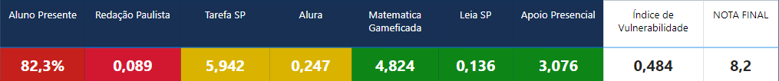

EE Bairro Jaguari

São João da Boa Vista, 14 de Junho de 2024.

SILVIA HELENA DALBON BARBOSA
Dirigente Regional de Ensino

